ADCS
5. Attitude Determination and Control Subsystem

5.1.a. Define control modes
위성은 다양한 환경에서 자세제어를 하기 위해 여러 모드를 가진다. 모드의 종류는 미션과 궤도, mission phase에 따라 NPM, OCM, SAM-EM, SHM, MEBM 등 다양하게 정의된다. 본 미션의 위성은 통상적으로 정의되는 모드인 Normal, Slew, Momentum dumping, Orbit insertion, Acquisition/Safe 모드로 구분하여 제어한다. Acquisition 모드와 Safe 모드는 제어 상황과 사용하는 하드웨어가 유사하여 혼용되기 때문에 하나의 모드로 통합하였다.
Mode | Description
Normal | Operational phase에서 정해진 정확도로 위성을 지향하는 모드
Slew | Midnight / Noon turn에 필요한 Yaw steering 모드
Momentum dumping | Momentum desaturation과 station keeping 시 제어 모드
Orbit insertion | Transfer phase에서 목표 궤도 도달을 위한 궤도 기동 모드
Acquisition/Safe | 초기 획득단계, 비정상 상태 시 자세 결정 및 안정화 모드
표.

5.1.a.1. Mission profiles
통상적으로 위성은 최소한 다음과 같은 phase를 가진다: Launch phase, Transfer phase, Deployment phase, Mission phase, Deorbit phase.1 각 Phase는 하나 이상의 모드로 제어될 수 있다. Launch phase에서는 유일하게 idle mode가 가능하다. Idle mode에서는 자세제어를 하지 않고 온도 제어 등의 필수 동작만 한다. Transfer phase는 발사체 분리 후 목표 궤도에 도달하기 전까지에 해당한다. 이 phase에서는 tip-off rate (< 1~2 deg/s1)을 상쇄하고 궤도 기동을 위해 apogee engine의 thrust vector를 계획된 방향으로 지향한다. Pre-operational phase에서는 SAM-EM (Sun Acquisition Mode-Emergency Mode)을 통해 단순한 알고리즘과 최소한의 장비로 자세를 제어한다. Deployment phase는 일반적으로 위성이 최종 궤도에 도달했을 때 시작된다. 이 때 태양전지판, 안테나 등이 전개된다. Mission phase는 전개 후부터 임무 종료까지 지속되며 steering이나 pointing 임무를 수행한다. 또한 위성을 원하는 orbital box에 유지하기 위해 OCM(orbit control mode)으로 station keeping 한다. Deorbit phase는 수명을 다한 위성을 궤도에서 이탈시키는 phase이다. 국제법에 따라 LEO위성은 decaying orbit, GEO위성은 graveyard orbit으로 천이시킨다.

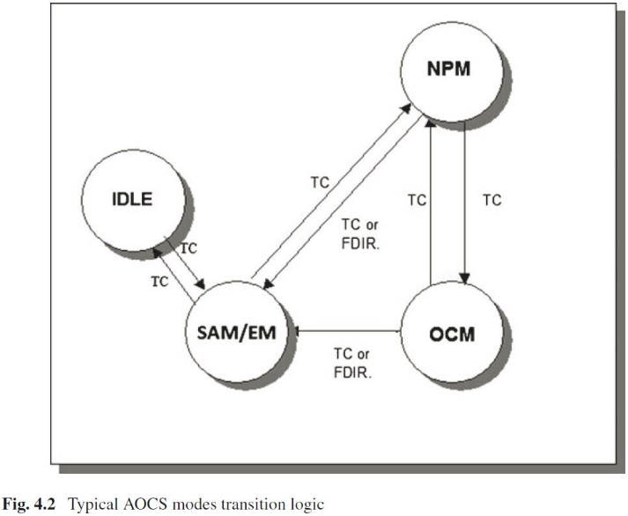그림.
위 그림은 모드간 전환을 나타낸 도식으로 TC(ground Telecommand)로 명령을 전송하거나, FDIR(Fault Detection, Isolation, and Recovery)에 의해 전환된다. 위 도식에서 NPM(Normal Pointing Mode), OCM(Orbit Control Mode), SAM/EM은 각각 본 미션의 Normal, Momentum dumping, Acquisition/Safe 모드에 해당한다. 모드를 전환하면 프로세서는 그에 필요한 하드웨어를 자동으로 파악한다.1

5.1.b. Define or derive system-level requirements by control mode
임무 요구조건으로부터 도출한 제어모드 별 요구조건은 다음과 같다.
Mode | Control |  | Determination
Normal | Range  (RTN frame) | Roll/Pitch ∶ ±0.5° (Nadir pointing)  Yaw ∶ 0° (GEO), ±180° (GSO) | Within 2° of nadir  Within 60° of Sun
 | Accuracy | Roll/Pitch ∶ ±0.05° (QZSS),  Yaw ∶ ±0.15° (QZSS),  10 % of HPBW or 0.3° (RRS22) | 0.001° (1𝜎) real-time EKF or post-processed
Slew | Range | Yaw : ±180° in 60 min. (GSO)  (Midnight/Noon turn) | Within 2° of nadir  Rate > ±0.05°/s
 | Accuracy | Yaw : 0.15° (QZSS) | 0.001° (1𝜎) real-time  Rate < 4°/hr
Momentum dumping | Simultaneous control with station keeping  to reduce fuel consumption. ON mode1 |  | Within 2° of nadir
 | Accuracy | 0.15° | 0.001° (1𝜎)
Orbit insertion | Accuracy | Less than 0.5°  (Typical thruster misalignment)6 | 0.05° (1𝜎)
Acquisition/  Safe | Range | Within 10° of nadir | Within 20° of nadir  Within 60° of Sun
 | Accuracy | 0.15° | 0.05° (1𝜎)
표.

Nadir 방향을 지향해야하는 Normal 모드의 제어 범위는 대한민국 영역 부근의 target of opportunity를 고려해 지표상에서 440~808 km에 해당하는 Roll/Pitch축 ±0.5° 로 설정하였다. Yaw축의 제어범위는 ON모드인 GEO위성은 0°, YS모드인 EIGSO, HEO위성은 ±180° 이다. 지향 정밀도는 QZSS를 참고해 X/Y-axis ±0.05°, Z-axis ±0.15° 로 설정하였고 이는 ITU Radio Regulations의 S22.19 요구조건 10 % of HPBW 또는 0.3° 를 만족한다. 제어 정밀도가 0.05°이므로 자세결정은 2 %인 0.001° (~ 4 arcsec) 이내로 설정하였고 칼만 필터와 예측 모델을 통해 실시간으로 결정하거나 필요시 지상국의 후처리 정보를 받는다. Midnight/Noon turn을 하는 Slew 모드는 EIGSO, HEO위성만 실행하며 GLONASS, GPS, QZSS, BeiDou 등을 참고해 60분으로 설정하였다. 태양센서를 사용할 수 없으므로 IRU에 의존하며 IRU는 slew rate 0.05°/s 이상 측정할 수 있어야 한다. Rate accuracy는 0.05°/s의 약 2 %인 4°/hr 이내로 설정하였다. Momentum dumping 모드에서는 station keeping을 위해 ON모드로 전환해야하며 추력기를 사용하므로 지향 정밀도는 0.15° 이내로 설정하였다. Orbit insertion 모드의 지향 정밀도는 일반적인 thruster misalignment 0.5° 이내로 설정하였다. Transfer phase에서는 별센서 대신 태양센서를 사용하므로 자세결정 정밀도는 일반적인 태양센서의 정밀도 0.05° 이하여야 한다. Safe 모드에서는 GEO 궤도에서 지구 반지름에 해당하는 10° 이내에서 0.15°의 정밀도를 가지도록 설정하였다. 전력계의 경우 태양광의 태양전지판 입사각이 20°이더라도 수직인 경우의 94%의 단면적을 가지므로 전력계의 요구조건은 20° 이내로 충분하다.
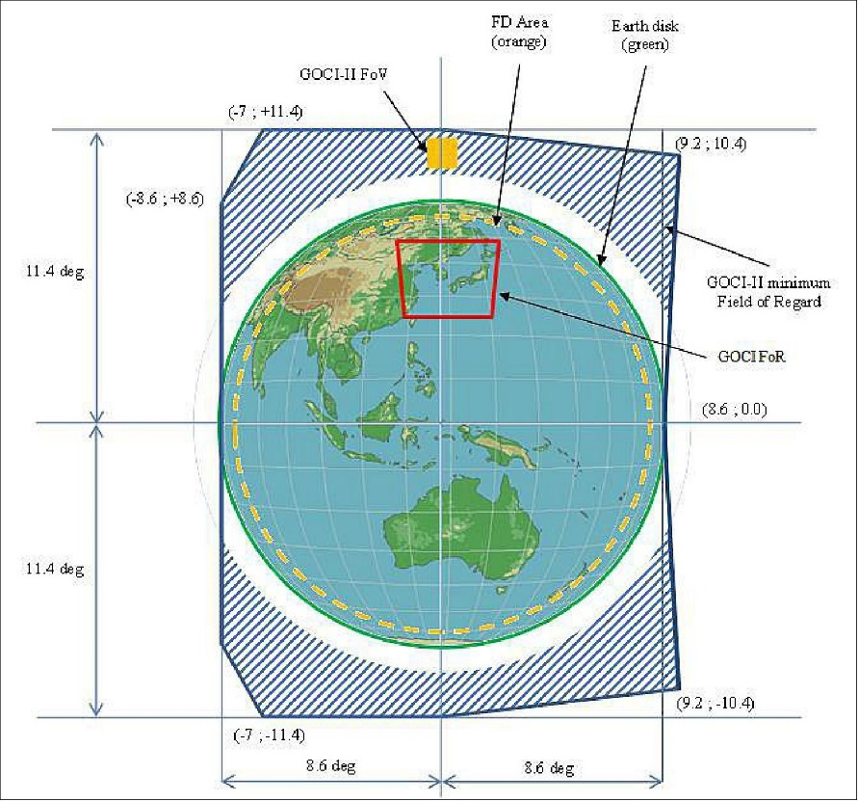
그림. GEO 궤도에서 지구의 각 크기

5.2. Select type of S/C control by attitude control mode
다음 표는 각각의 모드에 대해 제어 방식을 선택하기 위해 필요한 정보를 식별한 것이다. 탑재체의 요구조건, 운용되는 고도, 지향 방향, 외란의 종류를 파악하였고 전력계의 요구조건은 deployment phase 이전을 제외하고 태양전지판의 태양 지향으로 동일하다. { (1) : Gravity-gradient / Magnetic field, (2) : Uncertainty in CoM, (3) : Thruster misalignment / Mismatch of thruster outputs }
 | Payload | Orbit | Pointing direction | Disturbance environment
Normal | Antenna pointing | On-station | Nadir | SRP, (1), (2)
Slew | Antenna pointing | On-station | Nadir | (1), (2), (3)
Momentum dumping | Antenna pointing | On-station | Nadir | RW momentum, SRP, (1), (2), (3)
Orbit insertion | X | Transfer orbit | Velocity vector | SRP, (1), (2), (3)
Acquisition/  Safe | X | Any orbit | Any attitude | SRP, (1), (2), (3)
표.

파악한 정보를 바탕으로 선택한 제어모드 별 control type은 다음과 같다.
Mode | Control | Determination
Normal | Zero-bias 3-axis control/stabilization by RW | IRU(high-freq. attitude determination w/ STT)
Slew | Zero-bias 3-axis control by RW or RCT | IRU(short-term attitude reference for eclipse slew)
Momentum dumping | Zero-bias 3-axis control by RW and RCT | STT, IRU, ESA
Orbit insertion | Short-term spin stabilization during boost  (spin rate > 20 rpm to prevent excessive nutation6) | IRU(during thruster firing), FSS
Acquisition/  Safe | Zero-bias 3-axis control/stabilization by RW and RCT | FSS, IRU, ESA
표.

먼저 nadir 방향을 지향하는 Normal, Slew 모드는 inertially fixed 되어있지 않기 때문에 spin stabilization이 아닌 zero-bias 3-axis control/stabilization 방식으로 제어한다. Momentum dumping 모드 역시 station keeping을 위해 주기적으로 YS모드에서 ON모드로 자세를 변경해야하므로 3축 제어방식을 사용한다. Orbit insertion 모드는 통상적인 방식을 따라 Simple spin stabilization 방식을 사용한다.
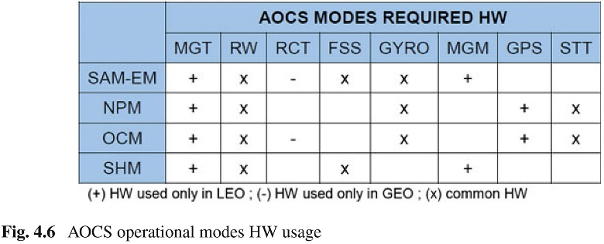
표. Hardware usage by modes1
위 표는 각 제어모드 별로 사용되는 하드웨어를 나타낸 것이다. RW과 IRU는 위 세 모드에서 모두 사용되며 RCT는 Normal 모드에서 사용되지 않는다. 태양센서는 Safe 모드, 별센서는 Normal과 Momentum dumping 모드에서 사용된다.
Acquisition/Safe 모드 또한 attitude maneuverability에 제한이 없는 3축 안정화방식으로 제어한다. 이 모드에서는 식 기간을 제외하고 RW, RCT, FSS, IRU를 사용하며 추가적으로 ESA도 사용할 수 있다.
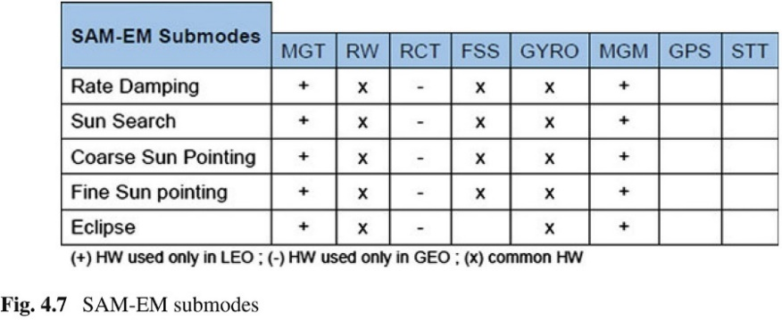
표. Safe mode hardware usage1

5.3. Quantify disturbance environment
위성에 작용하는 외란에는 크게 Solar Radiation Pressure, Gravity-gradient, Magnetic field, Atmospheric drag가 있다. 아래 그림은 고도에 따른 외란의 상대적인 크기를 나타낸다.
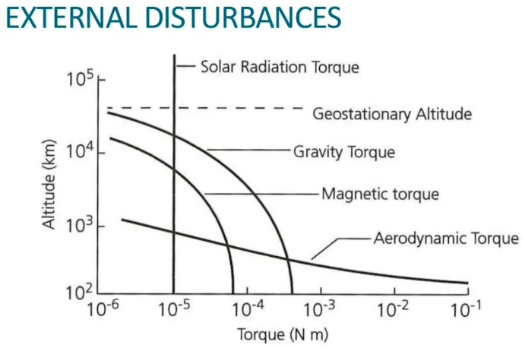
그림. External disturbances

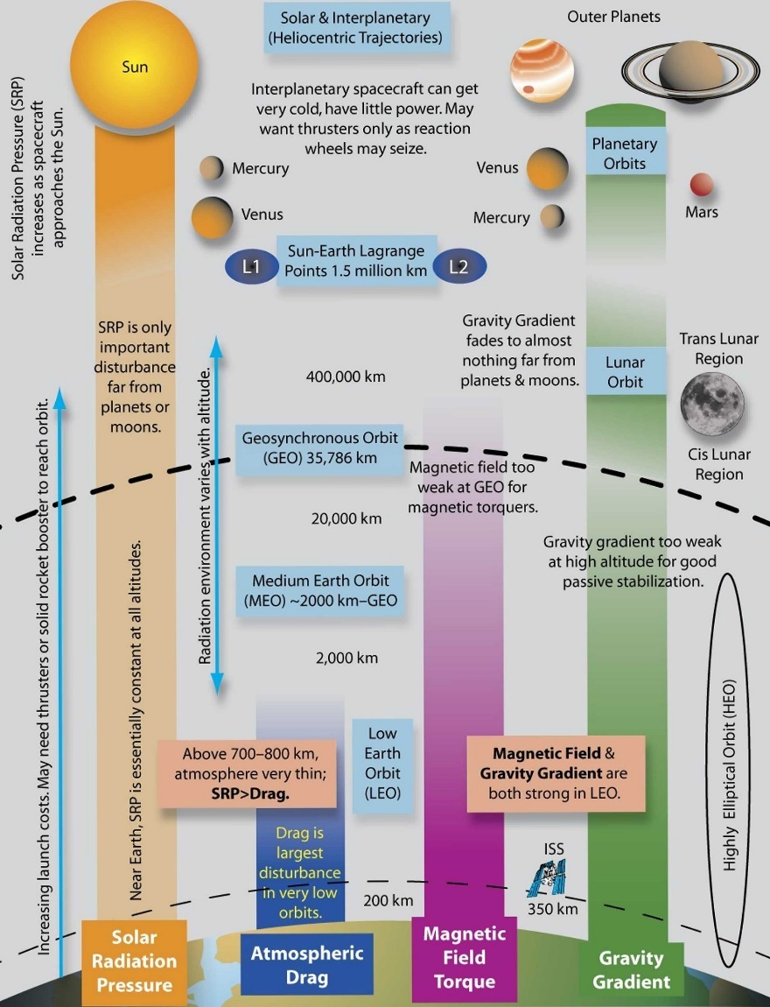
그림. Disturbance environment6

5.3.1. Solar Radiation Pressure
본 미션이 운용되는 GSO궤도는 고도가 높아 태양복사압의 영향이 상대적으로 강하다. 태양복사압은 spacecraft geometry, CoM location, surface reflectivity에 따라 달라진다. 외란 토크의 추정 식은 다음과 같다.
$$T_{sp}=F\left(c_{ps}-cg\right)$$
$$(c_{ps} :location of the center of solar pressure, cg :center of gravity)$$
이번 위성의 질량중심은 형상중심과 0.5 m 떨어져 있는 것으로 계산하였고 태양전지판에 의한 토크의 경우 태양전지판의 회전축이 질량중심과 3 cm 떨어져 있는 것으로 설정하였다.
$F$는 다음 두 식으로 계산된다. $e_{n}$은 표면의 수직 벡터, $e_{⨀}$는 태양 방향 벡터이다. $θ$는 두 벡터가 이루는 각도로 입사각을 의미한다. Worst-case SRP는 태양광이 표면에 수직으로 입사할 때이므로 입사각 0$°$에 대해 계산하였다.
$$F=\frac{Φ}{c}Acosθ\left[\left(α+δ\right)e_{⨀}+\frac{2}{3}δe_{n}+2ρcosθe_{n}\right] for Wing$$
$$F=\frac{Φ}{c}Acosθ\left[\left(α+δ\right)\left(e_{⨀}+\frac{2}{3}e_{n}\right)+2ρcosθe_{n}\right] for Box$$
표면이 MLI 인 Box의 경우 흡수된 복사에너지가 표면에 흡수되지 않고 즉시 재방출된다. Lambert 법칙에 따라 재방출되는 복사는 다음과 같은 힘을 더한다.
$$F=\frac{Φ}{c}Acosθ\left[\frac{2}{3}αe_{n}\right]$$
태양전지판의 경우 앞면과 뒷면에서 thermal re-emission이 거의 상쇄되므로 재방출에 의한 효과를 고려하지 않는다.
$α, δ, ρ$는 각각 absorption, diffuse reflection, specular reflection coefficient이며 QZS-4의 수치를 이용해 계산하였다.
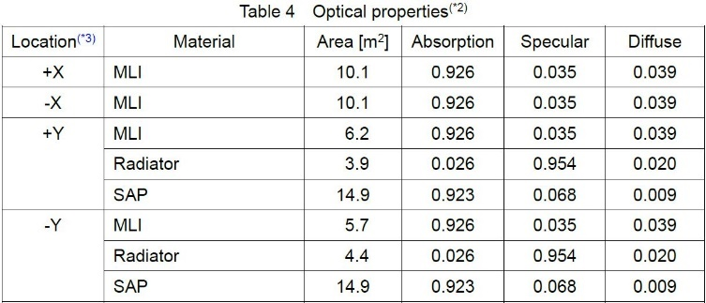
그림. Optical properties of QZS-4
Nadir-pointed spacecraft의 경우 SRP는 cyclic torque이므로 1/2 orbit에 대해 momentum storage를 계산하였다.

5.3.2. Gravity-gradient
중력구배에 의한 외란 토크는 위성의 질량분포가 spherically symmetric 하지 않아 각각의 분자에 작용하는 중력의 합에 의해 발생한다. Spacecraft inertias, Orbit altitude에 영향을 받으며 추정 식은 다음과 같다.
$$T_{g}=\frac{3μ}{2R^{3}}\left|I_{z}-I_{y}\right|\sin\left(2θ\right)$$
$$( μ : Standard gravitational parameter, R :orbit radius \left[m\right], θ :maximum deviation of Z axis from local vertical)$$
Worst-case torque를 추정하기 위해 $R$에 perigee distance를 대입하였고 Roll/Pitch의 범위가 ±0.5° 이므로 $θ=0.5°$ 로 계산하였다.
Nadir-pointed spacecraft는 constant gravitational torque를 받으므로 full orbit과 4주 동안의 momentum storage를 계산하였다. Momentum dumping은 추진제 사용량을 줄이기 위해 station keeping과 동시에 이루어진다. GNC에서 station keeping을 실시하는 주기가 4주이므로 4주 간의 최대 momentum storage를 계산하였다.

5.3.3. Magnetic field
고고도에서 자기장의 세기는 매우 약하지만 $r<10 R_{E}$에서는 태양의 40 nT 보다 지구의 영향이 크기 때문에 지구의 magnetosphere를 고려해야한다. Magnetic disturbance torque는 Orbit altitude, inclination, residual S/C magnetic dipole에 영향을 받는다. 추정 식은 다음과 같다.
$$T_{m}=DB$$
Residual dipole $D$는 아래 표의 Class II 기준값 $3.5×{10}^{-3} \left[A⋅m^{2} / kg\right]$을 사용하였다.10
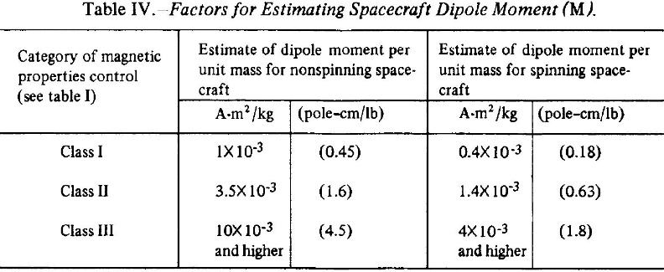
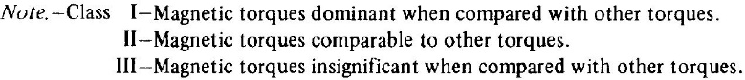
그림. Dipole moment per unit mass

Magnetic field $B$는 다음 식으로 계산하였다.
$$|B|=B_{0}{\left(\frac{R_{E}}{r}\right)}^{3}\sqrt{1+3\cos^{2}{θ}}$$
$$( B_{0} :magnetic field at the magnetic equator on the Earth surface, R_{E} :Earth radius, θ : colatitude measured from north magnetic pole)$$
Gravity-gradient와 마찬가지로 $r$은 perigee distance를 대입하였고 이번 미션의 inclination이 0° (GEO), 41° (EIGSO, HEO)이므로 colatitude $θ$는 90°, 49°로 계산하였다.
자기장에 의한 외란은 cyclic torque이므로 SRP와 같이 1/2 orbit에 대해 momentum storage를 계산하였다.

5.3.4. Worst-Case Disturbance Torques
GEO (e=0, i=0°) |  | BOL (2400 kg) | EOL (1800 kg)
Solar radiation  (Cyclic) | Torque  Momentum storage in ½ orbit | 4.36e-5 N m  1.33 N m s | 4.36e-5 N m  1.33 N m s
Gravity-gradient  (Secular) | Torque  Momentum storage in 1 orbit  in 4 weeks | 2.71e-7 N m  2.34e-2 N m s  6.56e-1 N m s | 1.83e-7 N m  1.58e-2 N m s  4.42e-1 N m s
Magnetic field  (Cyclic) | Torque  Momentum storage in ½ orbit | 9.07e-7 N m  2.76e-2 N m s | 6.80e-7 N m  2.07e-2 N m s
Maximum momentum storage |  | 2.01 N m s | 1.79 N m s
표. GEO Disturbance environment

EIGSO (e=0.075, i=41°) |  | BOL (2400 kg) | EOL (1800 kg)
Solar radiation  (Cyclic) | Torque  Momentum storage in ½ orbit | 4.36e-5 N m  1.33 N m s | 4.36e-5 N m  1.33 N m s
Gravity-gradient  (Secular) | Torque  Momentum storage in 1 orbit  in 4 weeks | 3.43e-7 N m  2.96e-2 N m s  8.29e-1 N m s | 2.31e-7 N m  1.99e-2 N m s  5.59e-1 N m s
Magnetic field  (Cyclic) | Torque  Momentum storage in ½ orbit | 1.73e-6 N m  5.28e-2 N m s | 1.30e-6 N m  3.96e-2 N m s
Maximum momentum storage |  | 2.21 N m s | 1.93 N m s
표. EIGSO Disturbance environment

HEO (e=0.25, i=41°) |  | BOL (2400 kg) | EOL (1800 kg)
Solar radiation  (Cyclic) | Torque  Momentum storage in ½ orbit | 4.36e-5 N m  1.33 N m s | 4.36e-5 N m  1.33 N m s
Gravity-gradient  (Secular) | Torque  Momentum storage in 1 orbit  in 4 weeks | 6.43e-7 N m  5.56e-2 N m s  1.56 N m s | 4.33e-7 N m  3.74e-2 N m s  1.05 N m s
Magnetic field  (Cyclic) | Torque  Momentum storage in ½ orbit | 3.25e-6 N m  9.91e-2 N m s | 2.44e-6 N m  7.44e-2 N m s
Maximum momentum storage |  | 2.99 N m s | 2.45 N m s
표. HEO Disturbance environment

5.3.5. Moment of Inertia / Geometry
이러한 외란들을 추정하는 데에 사용한 위성의 관성모멘트는 다음과 같다.
 |  | $$\left(I_{x}, I_{y}, I_{z} \right) \left[kg⋅m^{2}\right]$$
Spacecraft | BOL (2400 kg) | ( 5404, 4825, 2876 )
 | EOL (1800 kg) | ( 4192, 3612, 2300 )
표. Moment of inertia

Yaw steering을 하지 않는 GEO 위성의 경우 태양전지판과 위성의 본체가 서로의 그림자에 영향을 받지 않도록 일정 거리 떨어져 있어야 한다. 아래 그림은 길이가 $l_{p}$인 가상의 plate를 가정하여 plate의 그림자에 본체가 들어온다면 $l_{p}$만큼 태양전지판을 이격시켰을 때 본체가 태양전지판의 그림자에 들어오지 않는 것을 나타낸 그림이다.
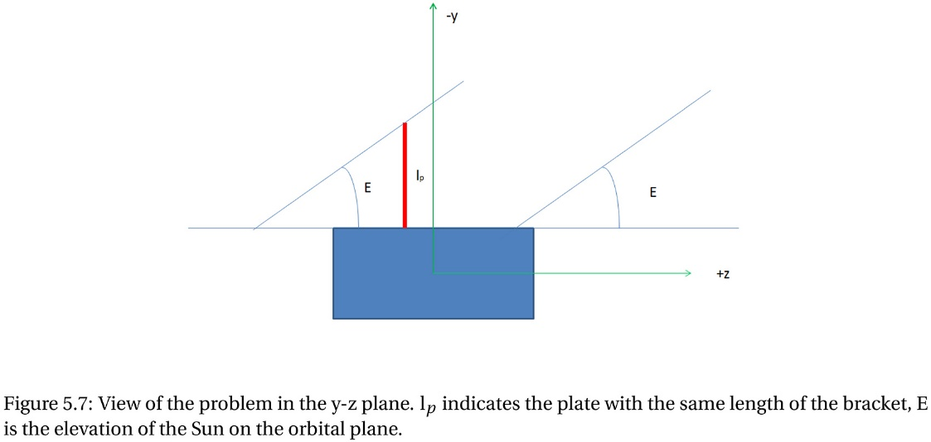
그림. Separation distance between solar panel and body8

즉 $l$이 아래식을 만족한다면 본체가 태양전지판의 그림자에 들어가지 않는다.
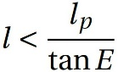
본 위성의 separation distance는 1.61 m이고 GEO 궤도의 최대 $β$ angle은 23.5° 이므로 $l<3.7 m$인 $l$에 대해 그림자의 영향을 받지 않는다. 위성의 Z축 길이는 4.3 m이고 태양전지판은 질량중심 부근에 위치하므로 조건을 만족한다. 따라서 그림자의 영향을 받지 않는다.

5.4. Select and size ADCS hardware
ADCS의 하드웨어는 구동기, 감지기, 컴퓨터로 구성된다. 하드웨어의 선택 및 sizing은 위성의 형상, 궤도 환경, 지향 정밀도 등에 따라 달라진다. 아래 표는 이러한 인자들이 하드웨어 구성에 미치는 영향을 나타낸 것이다.
Parameter | Requirement | Effect on hardware
S/C geometry | 박스형 | Thrusters at vertices  Sensors at head
Pointing direction | Earthward antennae  Sun-pointing solar array | zero-bias 3-axis RW  ESA (Z-axis), FSS (X-axis)
Pointing accuracy | Roll/Pitch ±0.05° | zero-bias 3-axis RW  STT, IRU
Orbit | GEO, EIGSO, HEO | Momentum desaturation by thrusters
Orbit condition | Significant SRP  Weak magnetic field  Small gravity-gradient  Geomagnetic storm, | SADA alignment to S/C CoM  MGT not possible  Small momentum storage  Redundant actuators and sensors
Design lifetime | 8 years | Hardware lifetime > 8 years  Propellant budget > 8 years
Slew rate | 0.05°/s | Thruster or RW
표.

위성의 형태가 박스형이므로 moment arm을 길게 하기 위해 추력기는 꼭짓점에 위치한다. 감지기는 태양전지판에 시야가 가리지 않으면서 추력기의 가스에 영향을 받지 않기 위해 안테나 주변에 위치한다. 태양전지판이 태양을 향하면서 안테나가 지구를 지향하는 자세제어를 위해 zero-bias 3축 제어 방식을 사용한다. 이를 위해 태양센서와 지구센서를 탑재한다. 3축 제어 방식은 0.05도의 control accuracy가 가능하므로 이보다 정밀하게 자세 결정을 하기 위해 별센서와 IRU를 사용한다. 본 미션의 궤도는 GSO이므로 magnetorquer 대신 추력기로 momentum dumping을 한다. SRP disturbance torque를 최소화하기 위해 태양전지판을 위성의 질량 중심 근처에 위치시킨다. 위성이 대칭 형태이고 nadir-pointed이기 때문에 gravity-gradient가 크지 않아 작은 momentum storage의 리액션휠을 선택할 수 있다. Geomagnetic storm 등 방사성 입자로 인한 pointing system failure에 대비하기 위해 예비 하드웨어들을 탑재한다. 위성의 설계 수명이 8년이므로 lifetime 8년 이상의 하드웨어를 선택하고 추진제 budget은 total impulse를 발생시키기에 충분해야한다. 0.05°/s의 slewing을 위해 추력기 또는 리액션휠을 사용한다.

5.4.1. Actuator
자세제어에 사용되는 구동기는 추력기, 리액션휠, 모멘텀휠, Magnetic torquer, CMG 등이 있다. CMG는 회전하고 있는 원판에 힘을 가했을 때 수직 방향으로 토크가 발생하는 원리를 이용한 장치이다. 정밀하면서도 가장 큰 토크를 발생시킬 수 있지만 본 미션이 요구하는 토크는 그렇게 크지 않고 고가의 장비이기 때문에 사용하지 않는다. 모멘텀휠은 initial momentum이 0이 아닌 휠로서 두 축에 대한 passive stability를 얻을 수 있다. 본 미션에서는 inertial pointing을 하지 않으므로 사용하지 않는다. Magnetic torquer는 발생시킬 수 있는 토크의 크기가 고도와 inclination에 따라 한계가 있다. 본 미션에서 가장 강한 자기장 세기는 HEO 궤도의 근지점 31,623 km 에서 388 nT 로 magnetic torquer 사용에 적합하지 않다. 따라서 위성의 구동기는 추력기와 리액션휠을 사용한다. 리액션휠은 임무 수행 중 자세 지향과 slewing, disturbance torque accumulation에 사용하고 추력기는 slewing과 momentum dumping, station keeping에 사용한다.

5.4.1.1. Reaction Wheel
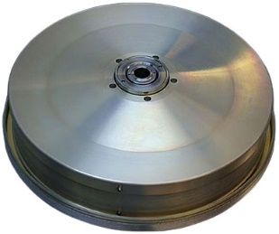 RSI 4-75/60
Manufacturer | Rockwell Collins
Angular momentum at nominal speed | 4 Nms
Motor torque at nominal speed | 75 mNm
Operational speed range | ± 6,000 rpm
Diameter | 222 mm
Height | 85 mm
Mass | < 3.7 kg
Steady state at nominal speed | < 20 W
Maximum torque at nominal speed | < 90 W
Operating temperature | -5 to +50 °C (mineral oil),  -20 to +70 °C (synthetic oil)
Survival / Non-operating Temperature | -20 to +60 °C (mineral oil),  -40 to +75 °C (synthetic oil)
표.

5.4.1.2. Thruster
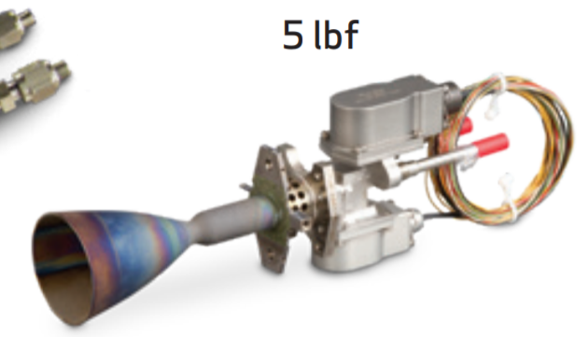
Propellant | MMH / MON
Thrust | 22 N
$$I_{sp}$$ | 288 s
Power | 15.6 W
Mass | 0.91 kg
Temperature | 1830~1855 °C
표.

5.4.2. Sensor
센서에는 Sun sensor, Earth sensor, Star sensor, IRU, Magnetometer 등이 있다. Magnetometer는 accuracy가 0.5$°$ ~ 3$°$ 로 높지 않고 이번 미션의 고도에서 자기장의 세기가 약하기 때문에 사용하지 않는다. 5.4.절 Select hardware의 내용을 바탕으로 IRU를 제외한 관측센서들은 각각의 지향방향을 고려해서 탑재되어야 한다. 아래 그림은 ESA, FSS, STT의 지향방향을 나타낸 것으로 ESA는 Z축, FSS는 X축, STT는 Y축에 탑재하여 각각의 천체가 서로 exclusion zone에 들어가지 않아야 한다.
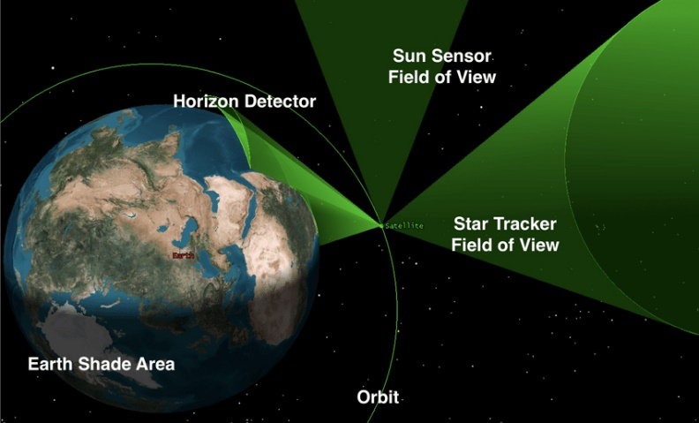
그림. Directions of ADCS sensors

5.4.2.1. Sun sensor
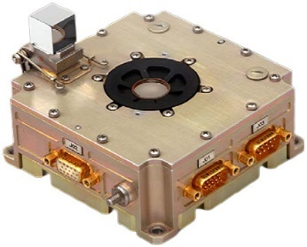S3 (Smart Sun Sensor)
Manufacturer | Leonardo space systems
FOV | 128° x 128° (resizable)
Accuracy | < 0.02° (2σ)
Resolution | < 0.005°
Size | 112 x 12 x 43 mm
Mass | < 330 g
Power consumption | < 700 mW for pre-regulated voltage  < 1 W for 50 V unregulated bus
Operational temperature | -25°C to +60°C
Storage temperature | -40°C to +75°C
Altitude | 3,000 km to 40,000 km  Interplanetary up to 50AU
S/C spin rate | up to 100 rpm
Lifetime in GEO | > 15 years
표.

5.4.2.2. Earth sensor
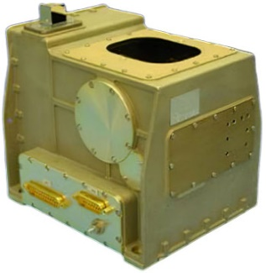IRES (Infrared Earth Sensor)
Manufacturer | Leonardo space systems
Pointing mode linear range | ±5.5° pitch; ±2.5° roll
Acquisition mode linear range | ±11° pitch; ±2.5° roll
Chord mode linear range | ±23° pitch; ±14° roll
Acquisition mode sign range | ±22° pitch; ±13° roll
Accuracy | <0.05 deg random error (3σ)  <0.02 deg bias error
Dimensions | 169.9mm x 163.8mm x 156mm
Mass | < 2.5 kg
Power consumption | < 4 W
Earth acquisition mode | 15,300 ~ 53,000 km altitude
Operational capability | Up to 140,000 km altitude
Operating band | 14 - 16.25 μm wavelength
Heritage | KOREASAT-5
Lifetime in GEO | > 15 years
표.

5.4.2.3. Inertial Reference Unit
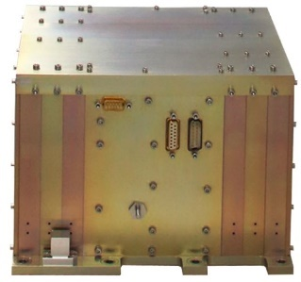 ASTROgyro IRU (AGI)
Manufacturer | Jena-Optronik
Full Scale Range | +/- 20 deg/sec (coarse), +/- 1 deg/sec (fine)
Noise Equivalent Angle | < 0.2 arcsec (1σ), per axis
Angle Random Walk | <0.005 deg/√hr, per axis
Noise Equivalent Rate | < 2 deg/hr r.m.s (0.1 Hz ~ 15 Hz), per axis
Bias Instability | < 0.05 deg/hr (1σ), per axis (Allan deviation)
Dimensions | ~ 230 mm x 230 mm x 170 mm
Mass | approx. 7.8 kg
Power Consumption | < 15 W (cold-redundant)  < 30 W (hot-redundant)
Operational Temperature | -30 °C ~ +65 °C (full performance)
Non-operational Temperature | -55 °C ~ +85 °C
Reliability | ~ 0.981 (Probability of Success, 45°C, 15 years)
표.

5.4.2.4. Star tracker
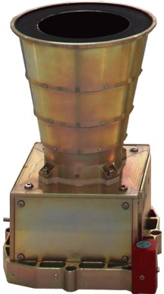 ASTROgyro Star Sensor (AGS)
Manufacturer | Jena-Optronik
Noise Equivalent Angle | < 1 arc-sec (1σ, xy-axis), < 8 arc-sec (1σ, z-axis)
Bias Error | < 5 arcsecs (full temperature range)
Acquisition Time | < 10 sec (switch-on)  < 5 sec (re-acquisition, lost-in-space)
Stray Light | Sun: 26 deg Sun Exclusion Angle  Earth: 20 deg Earth Exclusion Angle  Moon: accepted in FoV
Dimensions | 154 mm x 154 mm x 237 mm (single unit)
Mass | approx. 2 kg (single unit)
Power Consumption | < 6 W (Peltier Cooler OFF)  < 12 W (Peltier Cooler ON)
Operational Temperature | -30 °C ~ +60 °C
Non-operational Temperature | -40 °C ~ +70 °C
Reliability | ~ 0.981 (Probability of Success, 45°C, 15 years)
표.

5.4.3. Solar Array Drive Assembly (SADA)
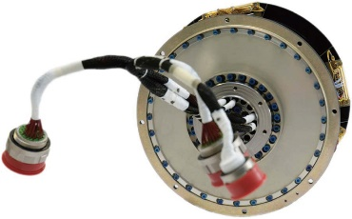SEPTA 24
Manufacturer | RUAG Space
Drive direction | Forward and reverse; multiturn (no “unwind” needed)
Output speed range (nominal in orbit) | 0 to 80 revs per day
Maximum output speed (ground testing) | 0.75 °/s
Output Step Size (full step) | 0.00625°
Revolutions Life Time | 5490 full revs on orbit (1 rev/day over 15 years)
Position Output availability | 0° ~ 356.5°
Power transfer | Up to 16.3 kW
Diameter | 245 mm
Height | 175 mm
Mass | 3.5 kg
Power Consumption  SADA (SADE + 2 SADMs) | Cruise Mode @ max. hot operational < 22W  Cruise Mode @ min. cold operational < 62 W
Operational Temperature | –20°C ~ +65°C
SA holding torque with motor unpowered | > 7 Nm
SA holding torque with motor powered | ≥ 60 Nm
Static Loads | Axial Load ± 1000 N  Radial Load ± 2000 N
Life Time | 15 years in orbit + 10 years on-ground storage
표.

5.5. Define determination and control algorithms

<References>

Flexible Spacecraft Dynamics, Control and Guidance https://link.springer.com/book/10.1007/978-3-319-25540-8 modes AOCS Design for Scientific Missions Rosetta/Mars Express
https://adsabs.harvard.edu/full/2000ESASP.425....3R SMAD
Larson, W. J., & Wertz, J. R. (2005). Space mission analysis and design (3rd ed.). Kluwer Academic Publishers. ITU RR
https://search.itu.int/history/HistoryDigitalCollectionDocLibrary/1.14.48.en.101.pdf GOCI-II (Global Ocean Color Imager-II)
https://directory.eoportal.org/web/eoportal/satellite-missions/g/geo-kompsat-2 NASA SMAD
https://ntrs.nasa.gov/api/citations/20110007876/downloads/20110007876.pdf 외란 슬라이드
https://www.slideshare.net/zuliana26/satellite-dynamic-and-control SRP modeling for QZS-1 satellite
http://tesi.cab.unipd.it/54647/1/Darugna_Francesco_tesi.pdf Control Allocation of a GEO Satellite for Station Keeping
https://dergipark.org.tr/en/download/article-file/1846437 SPACECRAFT MAGNETICTORQUE
https://ntrs.nasa.gov/api/citations/19690020961/downloads/19690020961.pdf 자기장 공식
Walt, Martin (1994). Introduction to Geomagnetically Trapped Radiation. New York, NY: Cambridge University Press. pp. 29–33. ISBN 0-521-61611-5. FUSE 논문
https://www.esmats.eu/esmatspapers/pastpapers/pdfs/2017/bialke.pdf FUSE 블로그
https://est-aegis.info/2018/08/in-space-no-one-can-hear-your-bearings-fail/ How Kepler’s Pointing System Might Have Failed
https://spectrum.ieee.org/how-keplers-pointing-system-might-have-failed

